Муниципальное общеобразовательное учреждение
Козьмодемьяновская средняя общеобразовательная школа
с. Козьмодемьяновка Тамбовского района Амурской области
Проект исследование по технологии
Выращивание
картофеля
Работу выполнила
ученица 6 класса
МОУ Козьмодемьяновской СОШ
Штанько Настя

Руководитель: Байда Сергей Геннадьевич,
учитель технологии

с. Козьмодемьяновка
2019г.
Содержание

1. Введение. Организационно-подготовительный этап.
1.1. Обоснование выбора творческого проекта………………….……. 3
1.2.Развитие и исследование идей…………………………………..... 5
1.3. Схема размышлений.…...……………..……………………….......... 7
1.4. Историческая справка………………………..…...…….………... 8
1.5. Выбор сорта картофеля……………………………………………… 12
2. Основная часть. Технологический этап.
2.1. Материалы, инструменты…..………………….…..…......……….... 16
2.2. Техника безопасности………….…………………………..........…... 17
2.3. Технология выращивания…...……………………………….......….. 18
2.4. Исследование …………………………………………………………..19
3. Заключение. Заключительный этап.
3.1. Экономический расчёт………………................................................. 23
3.1. Итоги. Исследования …………………………………………………..23
3.2. Экологическое обоснование проекта……………………................. 24
3.3. Контроль качества……………….…………...…..………………...... 24
3.4. Самооценка проекта………………………...………..………...….… 25
3.5. Источники информации……………………...……….....….…………25

- Введение. Организационно-подготовительный этап

Сельскохозяйственный труд всегда занимал важное место в жизни человека. Без возможности трудится и употреблять в пищу плоды своего труда люди просто не могли бы выжить. Труд - это свобода, это возможность быть творческой личностью, а не унылым потребителем. Замечательно, если желание что-либо сделать своими руками совпадает с желанием употреблять в пищу экологически чистые овощи и фрукты со своего огорода, а не с прилавка магазина.
Сельскохозяйственная продукция производится личным трудом всех членов моей семьи. Я хочу выращивать вкусные овощи своими руками, которые будут радовать, вызывать восторг и восхищение моим трудом, а главное дарит радость и хорошее настроение мне и всем вокруг.

  - Обоснование выбора творческого проекта

В прошлом году, я выращивала лук, трудилась все лето и поливала его и полола вырастила хороший урожай. Погода была жаркой, лук быстро рос но приходилось много работать, полоть и поливать, я окрепла и загорела, это был мой первый большой самостоятельный опыт и проект. В прошлом году из-за жаркой погоды урожай картофеля был очень мал и его едва хватило на семена и еду и я , решила провести исследование, какие сорта картофеля наиболее подходят для нашего региона. Для выбора лучших сортов картофеля я просмотрела много литературы и информации в интернете и остановилась на ранних сортах так-как в августе и сентябре у нас дожди, а весна, в последние годы поздняя. При уборке урожая, а это сентябрь шкурка картошки еще не окрепла у поздних сортов, что отрицательно сказывается на хранении картофеля и приводит к потерям выращенного урожая.

Цель проекта: Выяснить какие ранние сорта картофеля наиболее урожайные в нашем регионе и ознакомится с правилами ухода за ними.
Задачи проекта:
- расширить знания о средствах и методах повышения урожайности картофеля;
- провести наблюдения за развитием растения;
- развивать мелкую моторику при ручной прополке;
- воспитывать сознательное отношение к сохранению своего здоровья;
- изучить литературу по выращиванию различных сортов картофеля;
- научиться планировать работу;
- выполнить работу своими руками;
- провести наблюдение ,зафиксировать результаты и сделать выводы;

С малой удачи начинается большой успех

  - Развитие и исследование идеи

Для выполнения проекта мне необходимы знания по следующим предметам:

- технология – выполнение правил ухода за посевами;
- ОБЖ – соблюдение правил техники безопасности;
- химия – свойства удобрений;
- математика – расчеты площади высева семян;
- экономика – расчет себестоимости изделия;
- информатика – оформление проекта и презентации на ПК;
- история – историческая справка.

Полезные свойства картофеля известны всем. Картофель широко применяется в кулинарии и народной медицине, благодаря своим пищевым и целебным свойствам. Картофель- целебный продукт. Примерно 20 – 25% веса клубней составляют углеводы ( крахмал ),около 2% - белковые вещества и 0,3 жир. Белок богат различными аминокислотами и относится к полноценным белкам.
В картофеле содержится много калия (568мг на 100г сырой массы), фосфора (50 мг), значительное количество магния кальция и железа. В клубнях найдены витамины С, В, В2, В6, РР, Д, К, Е, фолиевая кислота, каротин и органические кислоты: яблоневая, щавелевая, лимонная, кофейная, хлорогеновая и другие. Те, кто хочет похудеть надо ограничить свое пристрастие к картошке надо употреблять ее не каждый день недели. В отличии от многих других продуктов, содержащих белок, картофель оказывает подщелачивающее действие на организм человека. Картофель всегда помогал выжить людям в самых трудных условиях.

Лекарственные свойства картофеля
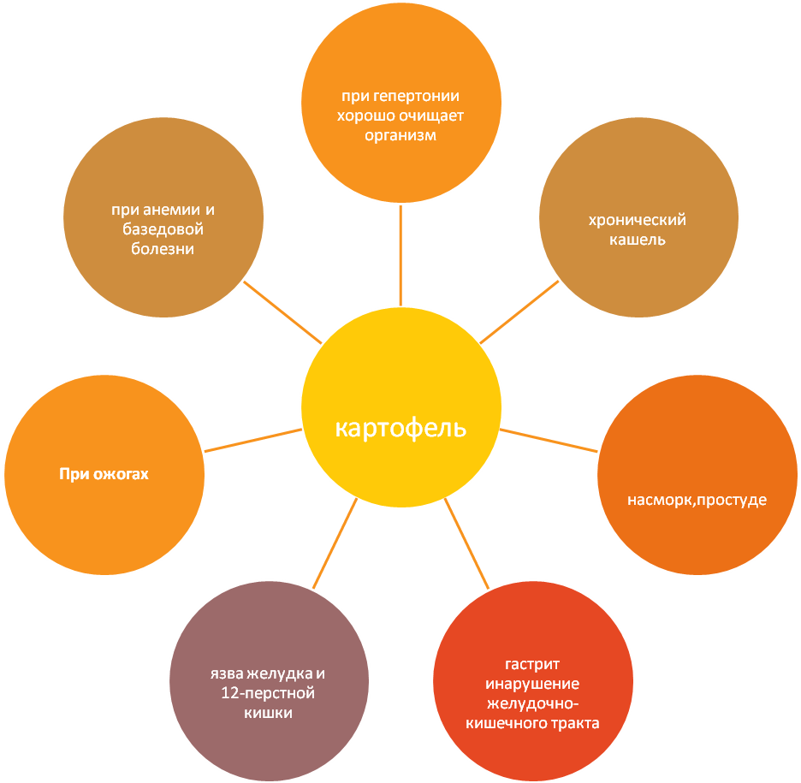

  - Схема размышлений
Чтобы ничего не упустить во время работы, я составила «звездочку обдумывания» на которой отображены основные пункты моего проекта.

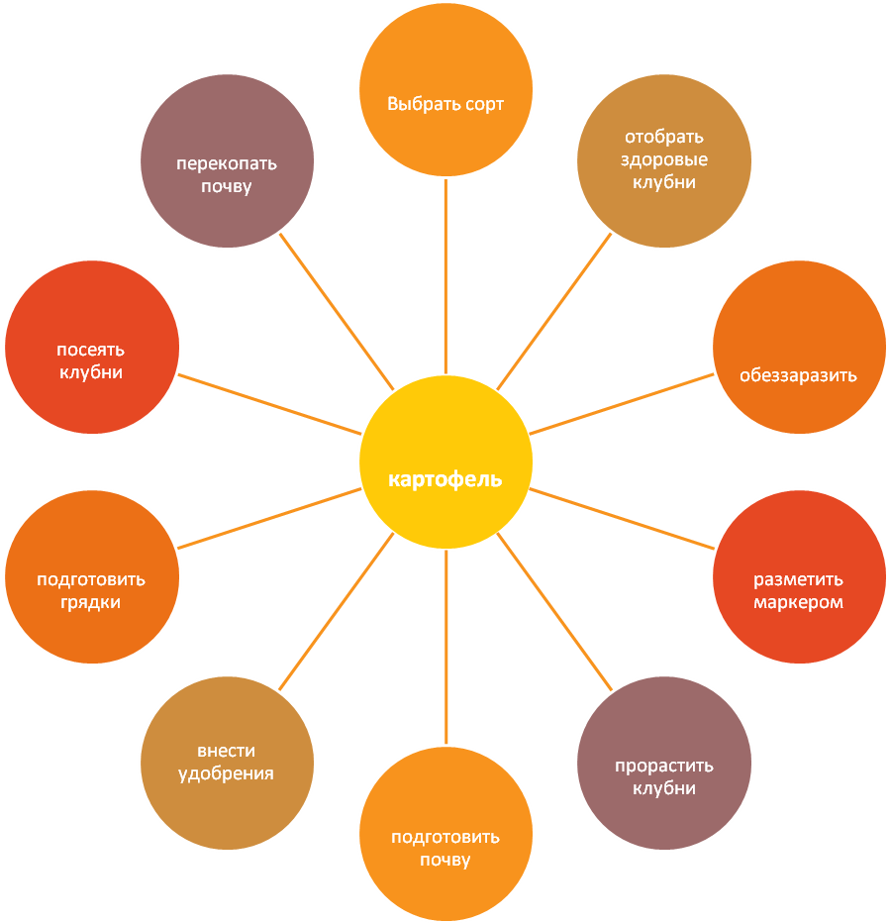

Памятник картофелю в костромской области

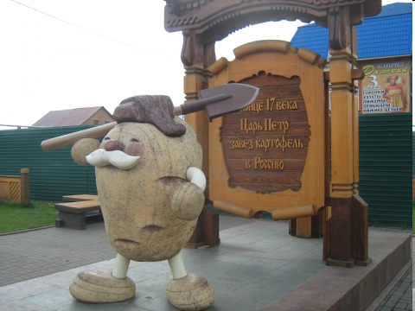

  - Историческая справка
В 1570 году испанцы впервые из Мексики привезли к себе на родину диковинные клубни картофеля, которые разводили аборигены Южной Америки. Но население Европы еще долгое время не было знакомо с этими заморскими клубнями.
В 1616 году картофель как редкое и изысканное блюдо подавали к королевскому столу в Париже. Вкусные клубни в начале называли «трюфелями». Картофель очень медленно завоевывал симпатии крестьян, силой и хитростью приходилось добиваться возделывания этого ценного растения.
В России картофель появился при Петре 1; царь прислал его из Роттердама с наказом разослать по всем губерниям. Однако по- настоящему выращивать начали при Екатерине 2.
В народе существовало предубеждение против этой культуры. Прежде всего против нее было настроено духовенство, окрестившее растение « искушением дьявола », « исчадием ада», « плодом запрещенным», « чертовым яблоком».
Священнослужители утверждали, что крестьяне боятся садить его, думая навлечь на свои поля не благословенье божье, что « он родится с головою и глазами наподобие человека, а потому, кто ест его, тот ест души человеческие». Противниками культуры были и в дворянской среде , они видели в этом овоще « посягательство на русское национальное достоинство»
Первое « картошкино » имя было « ПАПА » - так называли ее на родине в Южной Америке индейцы из племени кечуа. Англичане называли его ПОТАТО.
Голландцы и французы - ЗЕМЛЯНОЕ ЯБЛОКО.
Итальянцы -ТАРТУФЕЛЬ.
Немецкая версия гласит, что название картофель произошло от двух слов «крафт» и « тойфел », что означает « плод дьявольской силы».
В немецком городе Оффенбург изваянный в камне великий пират Дрейк держит в руке цветок картофеля, Надпись на постаменте гласит: « Серу Френсису Дрейку, распространившему картофель в Европе»
Музеи картофеля созданы в Бельгии, Франции, США, Канаде, России и Белоруссии.
Картофельные чипсы изобрели в 1853 году по ошибке, пережарив их в духовке,
2008 год был объявлен Генеральной Ассамблеей ООН Международным годом картофеля.

Памятники в Минске и Польше

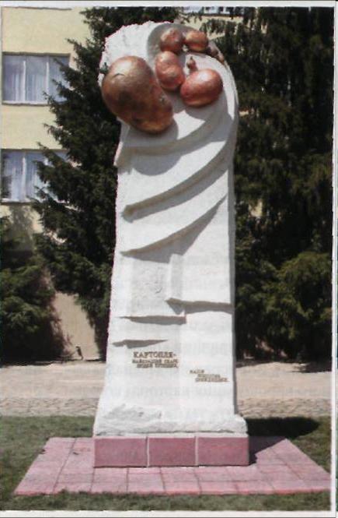
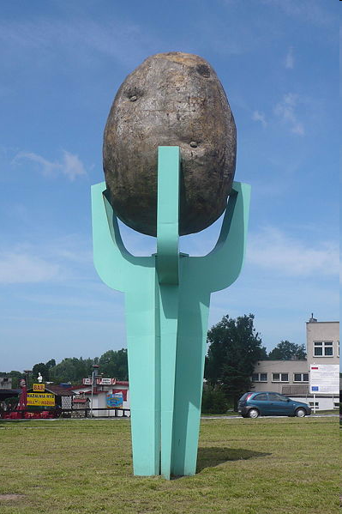

  - Выбор сорта.

Сорт ранний «Алена»

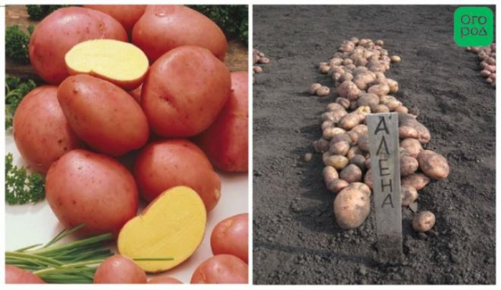
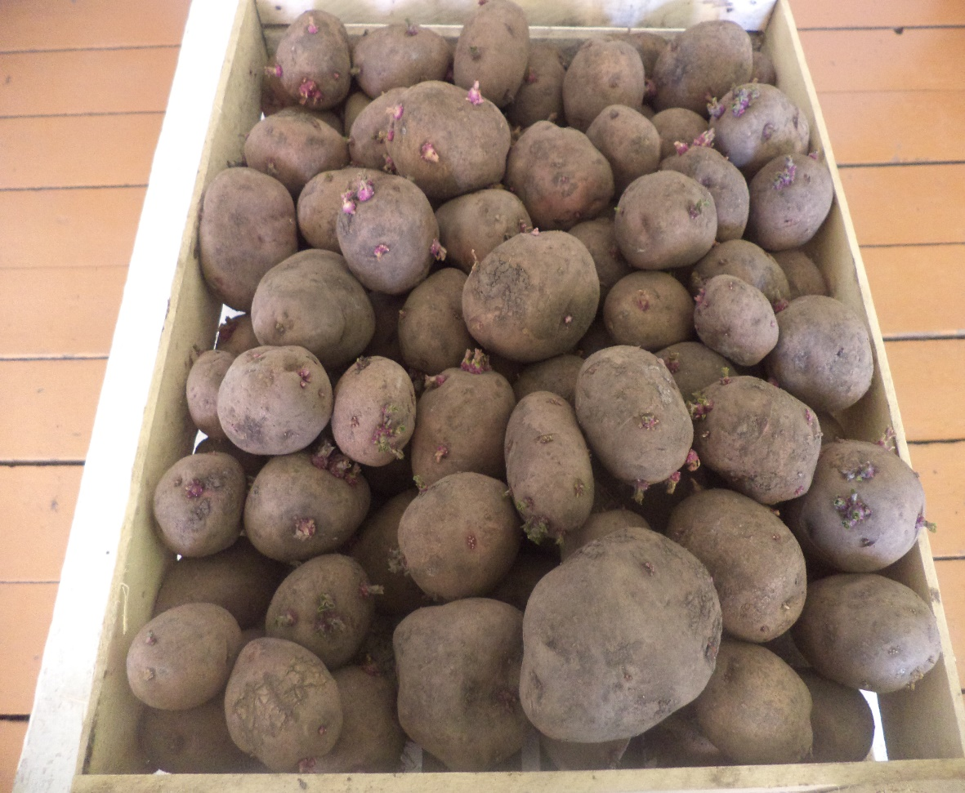
Сорт ранний Розара.

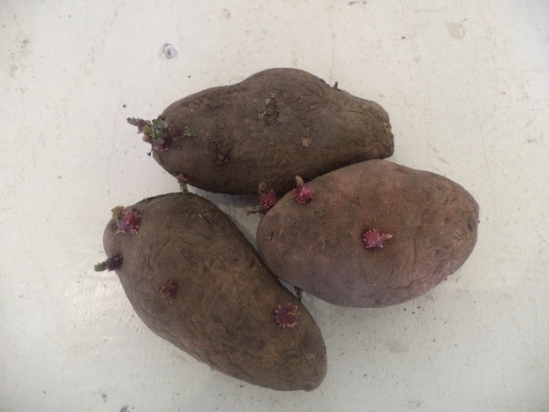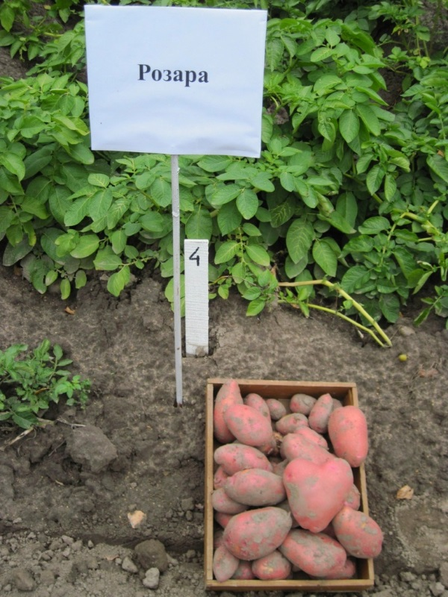
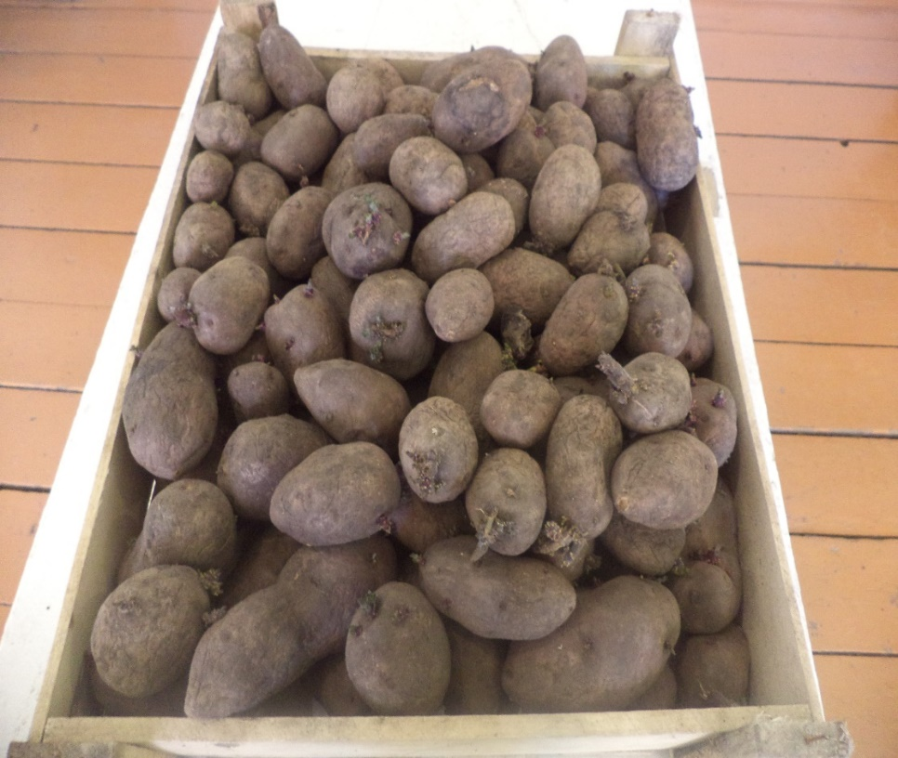

Сорт ранний Гала.

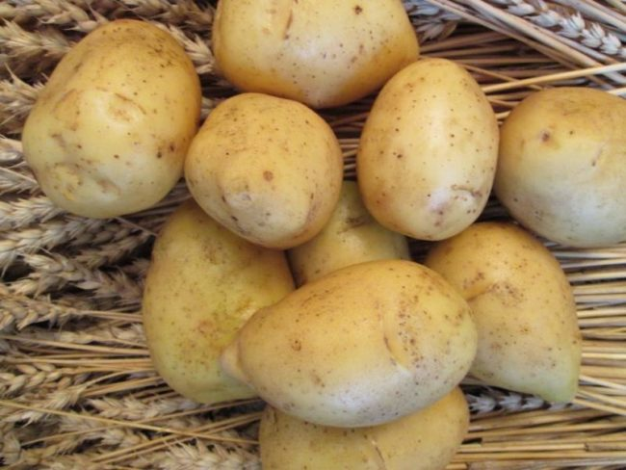

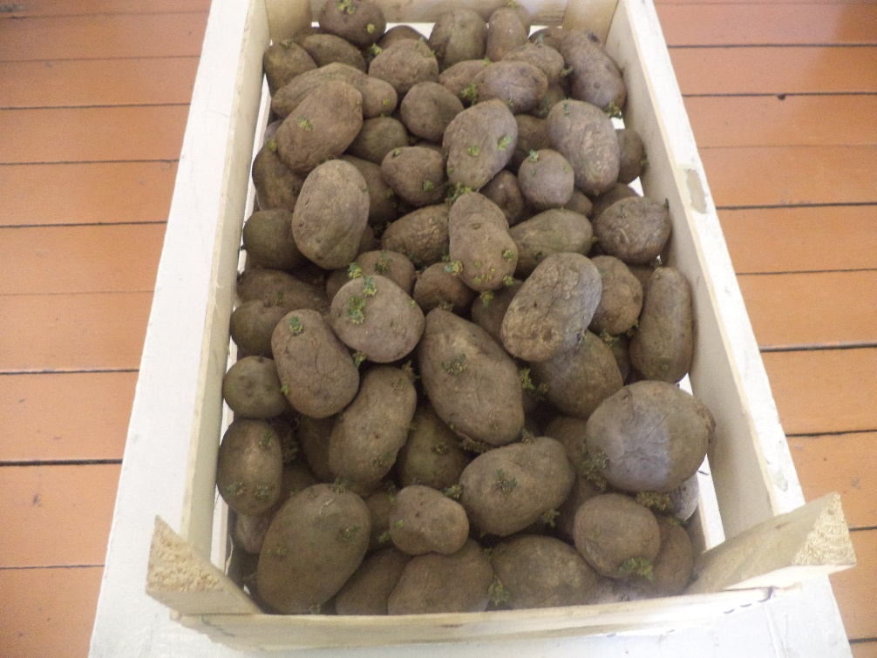

Сорт ранний Адрета.
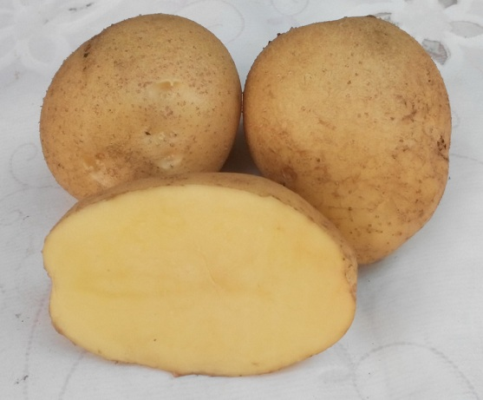

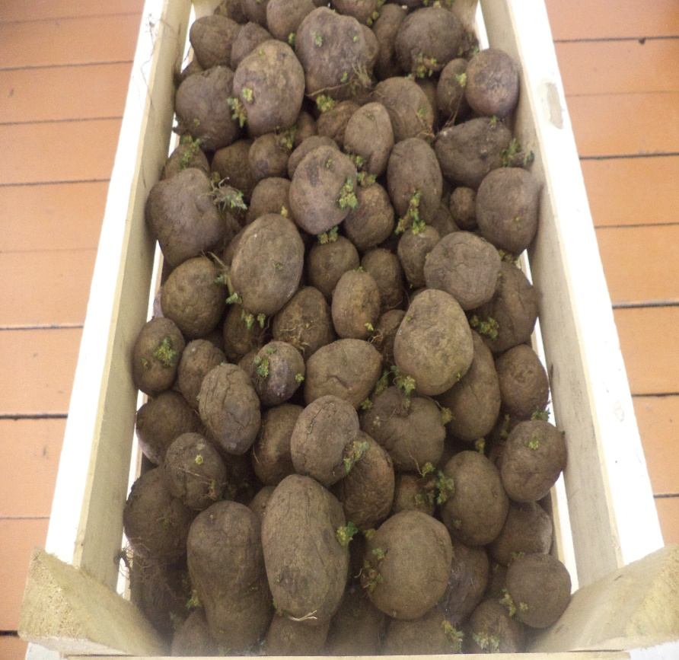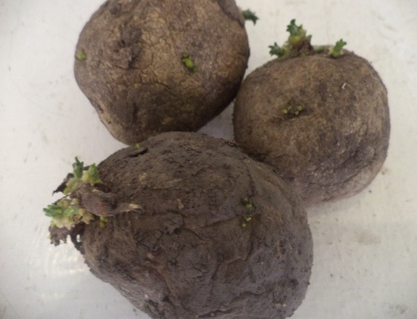

- Основная часть. Технологический этап

2.1.Материалы, инструменты

- Ведро
- Лопата
- Грабли
- Тяпка
- Вилы
- Лейка
- Перчатки
- Косилка
- Семена
10)Перегной

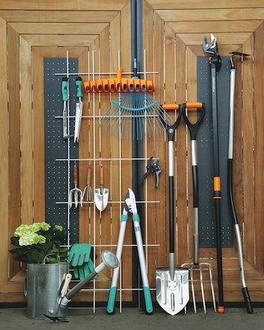

2.2. Техника безопасности.
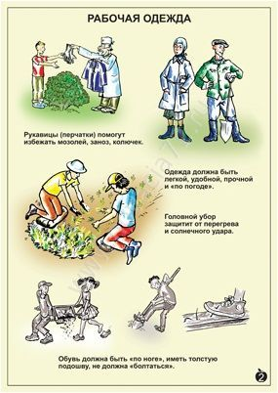

  - Технология выращивания и исследование
1.Подготовка к посадке
Предварительная подготовка клубней картофеля к посадке считается одним из самых ответственных моментов в выращивании « второго хлеба ».
С самых первых чисел апреля необходимо готовить картофель к посадке. Начинаем с переборки картофеля. При этом следует отобрать все неполноценные клубни-пораженные сухой или мокрыми гнилями, паршой и другими болезнями, также слишком мелкие и уродливые, а также массой свыше 90 г.
Если для посадки использовать очень мелкие клубни, то из них вырастет мало стеблей и урожай будет небольшой. Если сажать слишком крупный картофель, то наземная часть будет развиваться быстрее чем корни. При этом развитие растения приостановится до тех пор, пока не подрастет корневая система.
Затем полноценные клубни разделяют на фракции: мелкие (массой 30-50г), средние (массой 50-75г) и крупные (массой 76-90г).
Лучший материал – здоровые клубни среднего размера. Крупные клубни тоже хорошо, но у них большой расход, что не оправдывает повышение урожайности. Можно использовать и мелкие, но только от самых урожайных кустов. Каждую фракцию надо высаживать отдельно, что обеспечивает одновременные всходы, одинаковое развитие и проведение своевременного ухода за посадками, посадка несортированных клубней приводит к пестроте всходов и сильно усложняет уход за растениями.
2.Способы посадки.
Посадку клубней проводят, когда температура на глубине 10 см достигнет 7-8 градусов. Обычно, это бывает в Амурской области в начале мая. Запаздывание влечет за собой потерю урожая на 30%.
Хорошо пророщенные клубни для раннего картофеля можно высаживать при 5-6 градусах. Посадка в непрогретую почву дает больший урожай чем в прогретую.
В Тамбовском районе с.Козьмодемьяновка почвы тяжелые, поэтому лучше сажать в гребнях.
3.Уход за посадками
Поддержание почвы в рыхлом состоянии и уничтожении сорняков. Первое боронование через 4-5 дней после посадки. Затем еще 2-3 раза до всходов и 1 при появлении всходов обычно это 15-25 дней.
После того как хорошо обозначились грядки и растения проросли так, что бороновать невозможно , приступают к рыхлению междурядий. Первый раз рыхлят глубоко- на 12-14 см, а второй и третий мельче на 6-8 см. Когда растение достигнут высоты 12-15 см, проводят первое окучивание ,с высотой гребня 15-20 см. Второй раз картофель окучивают перед смыканием ботвы.

  - Исследование.
Для своего исследования я взяла 4 ранних сорта картофеля которые выращиваются в моем селе и хочу выбрать самый урожайный и с хорошей сохранностью.

№п/п | Выполняемая операция | Наблюдения
1 | С 5 апреля начинаю переборку картофеля, отбираю среднюю фракцию 50-75г не больные, правильные по форме клубни. | Отобрала по 1 кг семян разного сорта семена отличные.
2 | Разложила тонким слоем на проращивание и прогревание. | 20 апреля у некоторых сортов появились  росточки. Лучше всех у сорта « Алена»
3 | 25 апреля приехал трактор и произвел культивацию нашего огорода | Земля пышная без комочков, но еще недостаточно прогретая , проверила градусником на глубине 10 см, температура повы только 4 градуса делать гряды можно, а сажать нет.
4 | 4 мая вышла на подготовку лунок для высадки. Взяла с собой маркер и таблички с названием сорта. | Земля прогрелась до 8 градусов  Приступила к посадке. Растояние междурядий по 40 см между лунками по 45 для лучшего окучивания
5 | 9 мая провела первое боронование граблями. | Прошел дождик и по посадкам полез сорняк-уничтожила и взрыхлила почву дав посадкам кислород и провела сухой полив.
6 | 14 мая второе боронование. | Появились неравномерные всходы и опять сорняк.
7 | 21 мая третье и последнее боронование уже по всходам. | Всходы заметно подросли скоро надо будет полоть. Записываю в тетрадь всходы какого сорта лучше взошли. Это сорта « Гала» и « Алена» и другие тоже хорошо.
8 | 29 мая первая прополка на глубину 12-14см. | Стараюсь полоть на глубину 10- 12 см, на сколько мне хватает сил, а надо поглубже.
9 | 5 июня вторая прополка на глубину 6-8 см. | Наблюдаю хороший рост всех сортов трудно определить лучший август покажет
10 | 12 июня первое окучивание | Кусты подросли хорошо, кое где начинают наклевыватся бутоны соцветий
11 | 20 июня последнее окучивание | Появились разные по цвету соцветия-красота.
12 | Пропалываю только междурядье | Пока цветет и отцветает картошка
13 | 16 июля напугала картошку ругала ее и грозила. | Жду урожая, ботва желтеет, у нас в регионе даже ранние сорта вырастают долго все зависит от лета вот и это неочень.
14 | Выкопала по одной лунке и взвесила | Сорт « Гала-------------- 3500 г  Сорт «Алена» ------------3800г  Сорт «Розара» -----------2850г  Сорт « Адрета» ----------2500г
16 | Я специально не выкапываю всю картошку буду копать в конце августа - когда шкурка у картофеля загрубеет. | Делаю вывод

Вес всего урожая по сортам: « Алена » ---------------- 35 кг.
« Гала » --------------------32 кг.
« Адрета » -----------------30 кг.
« Розара » ------------------29 кг.

3.Заключение. Заключительный этап

3.1 Итоги. Исследования.
В конце августа я выкопала всю картошку со своих грядок и сделала вывод что самым лучшим сортом и по весу урожая и по внешнему виду ровные округлой формы клубни этот сорт « Алена ».

3.2 Экономический расчёт
Материал | Себестоимость, руб. | Количество | Сумма, руб.
Семена картофеля | 0 | 4 кг | 0
Труд на грядке | 10 рублей | 15 ч | 150
ИТОГО |  |  | 150

Картошку можно купить в магазине, но не всегда есть деньги, и не всегда есть магазин, в котором ее можно купить. Но всегда можно вырастить своими руками и своими семенами. Если сравнивать с картофелем который продают в магазине по цене 25 рублей, то мой картофель получился недорогим. Я затратила только свой труд. Все остальные материалы имелись в наличии.

  - Экологическое обоснование проекта

Природа является источником жизни и красоты, богатство нравственно-эстетических чувств и переживаний. Развитие новых передовых технологий не может полностью гарантировать экологическую чистоту производства. Каждое производство в различном объёме влияет на окружающую среду. Сегодня лежит ответственность на каждом из нас за сохранение природы, у нас должна быть способность соизмерить любой вид деятельности с окружающей средой, здоровьем человека. Мы должны тщательно анализировать свои поступки. Поэтому, при создании своего проекта я использовала экологически чистые материалы. Навоз, компост уголь и зола не наносят никакого вреда окружающей среде, так как это натуральный материал.
При работе над проектом я выбрала технологию, которая направлена на создание безотходного производства. Моя работа не требовала использования большого количества ресурсов: энергозатрат, сложных инструментов, дорогостоящих удобрений и материалов вся ботва от картошки пошла на компост к следующему урожаю, а мелкий картофель на корм скоту. Поэтому работа совершенно не вредит экологической обстановке нашей природы.

  - Контроль качества
- Картофель выращен с применением экологически чистых материалов.
- Моя работа не принесет вреда ни экологии, ни здоровью человека.
- Все возникшие проблемы и болезни картофеля устранены в процессе работы.
- Затраты на выращивание картофеля получились минимальными.

3.5 Самооценка выполненной работы

В целом я довольна своей работой. В неё вложено много души, добра и упорства - результат на лицо. Больших затруднений в работе вызвано не было. Я изучила много материала в книгах и интернете по выращиванию картофеля, просмотрела различные сорта. Составила план своей работы. Старалась выполнять работу аккуратно, придерживаясь поставленных задач. В итоге я вырастила хороший урожай себестоимостью гораздо ниже магазинных цен, так как семена и большая часть материалов для его посадки были в наличии у меня дома.
Проект, на мой взгляд, удался. Всегда приятно вырастить урожай своими руками. Я считаю, что достигла поставленной цели. Кроме того, я получила удовлетворение от данной работы, и у меня появилось желание продолжать развивать свои навыки в области овощеводства

3.5 Источники информации

1.Трудовое обучение 5-7 класс Сельскохозяйственные работы. Д.И. Трайдак.

2.Сайты по агротехники.

Приложение

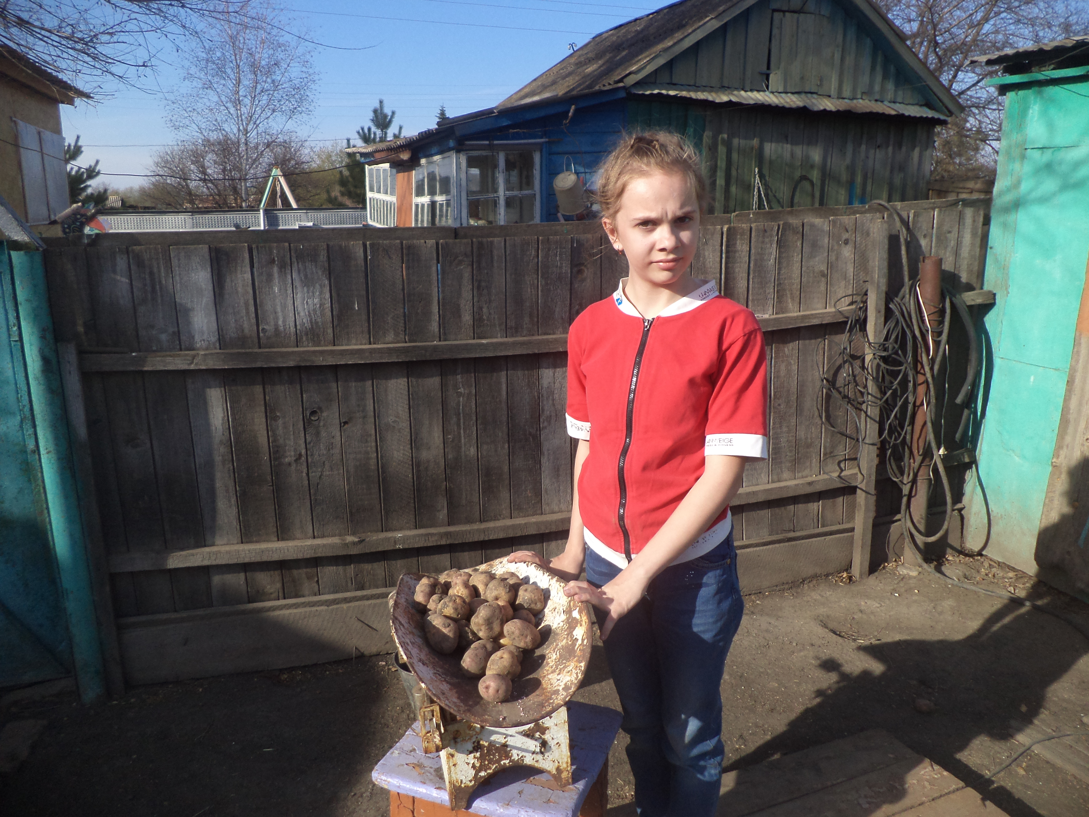
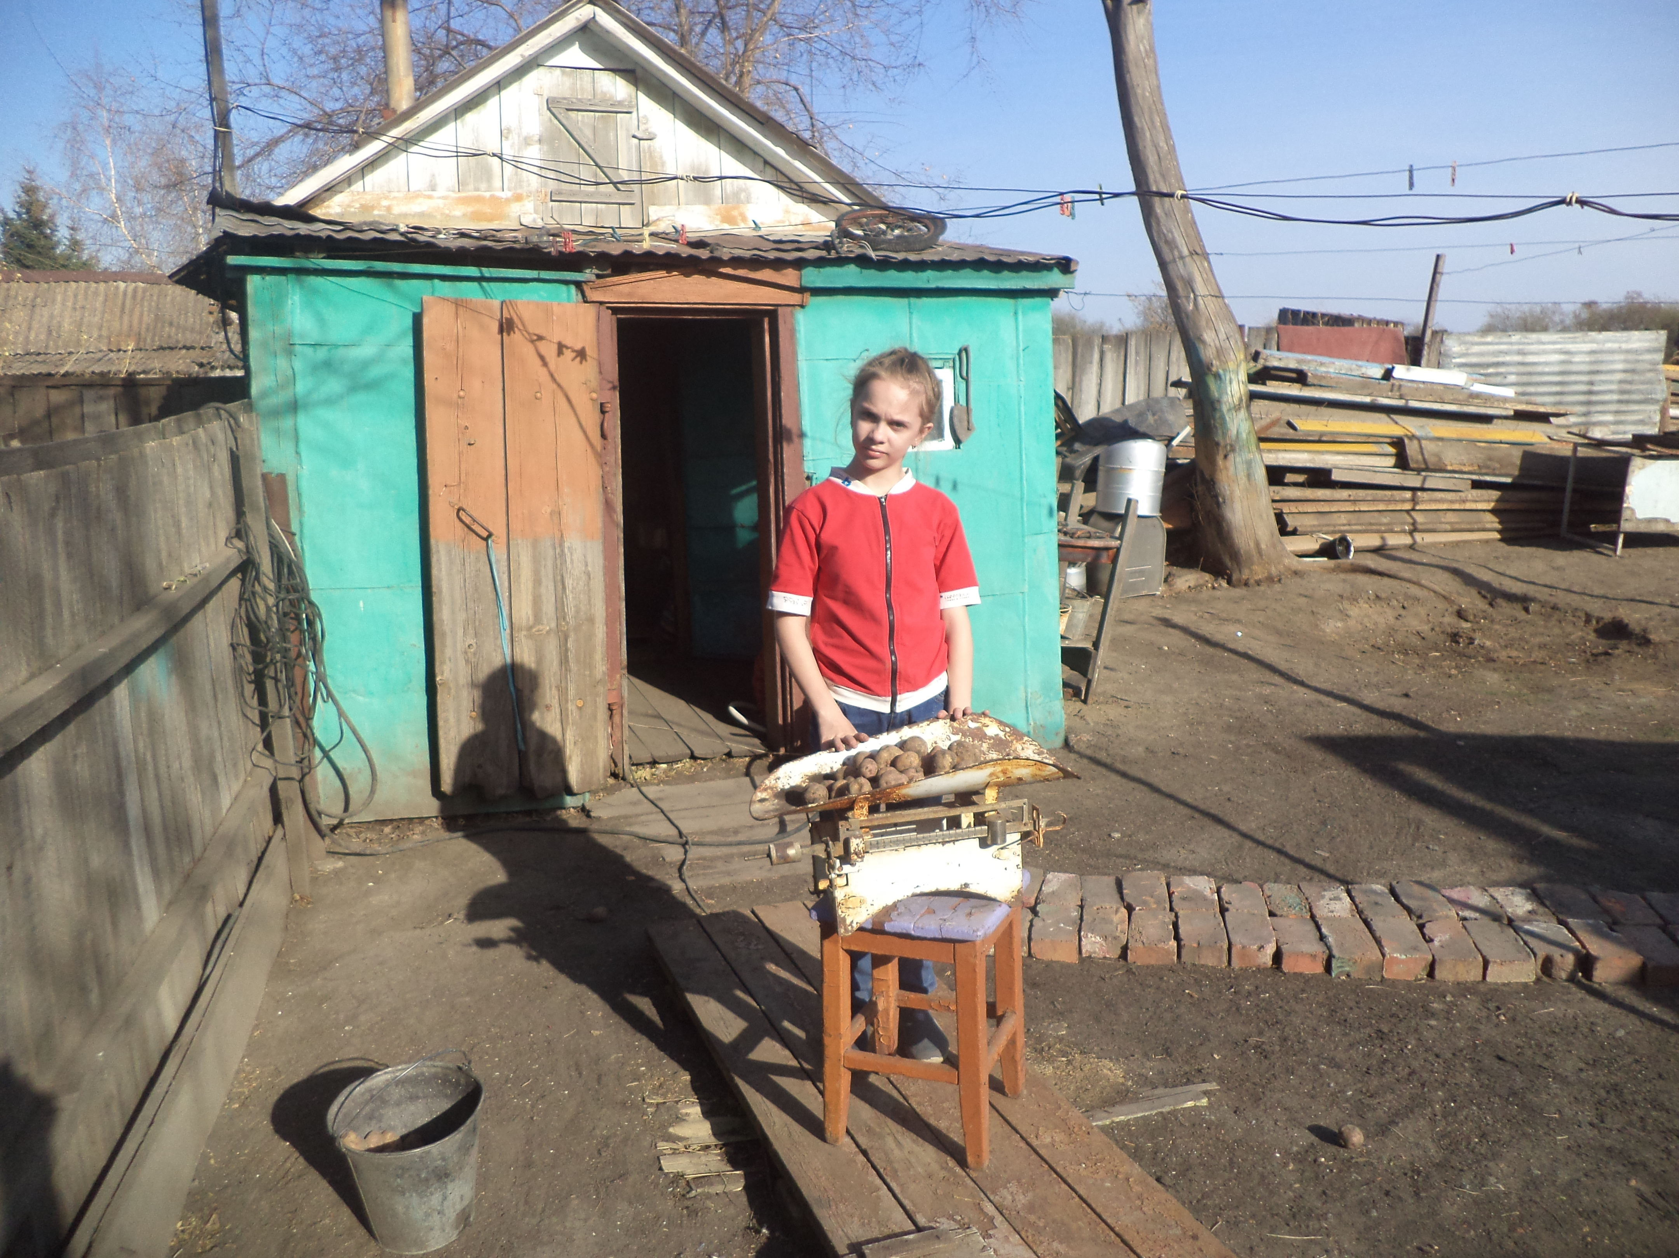

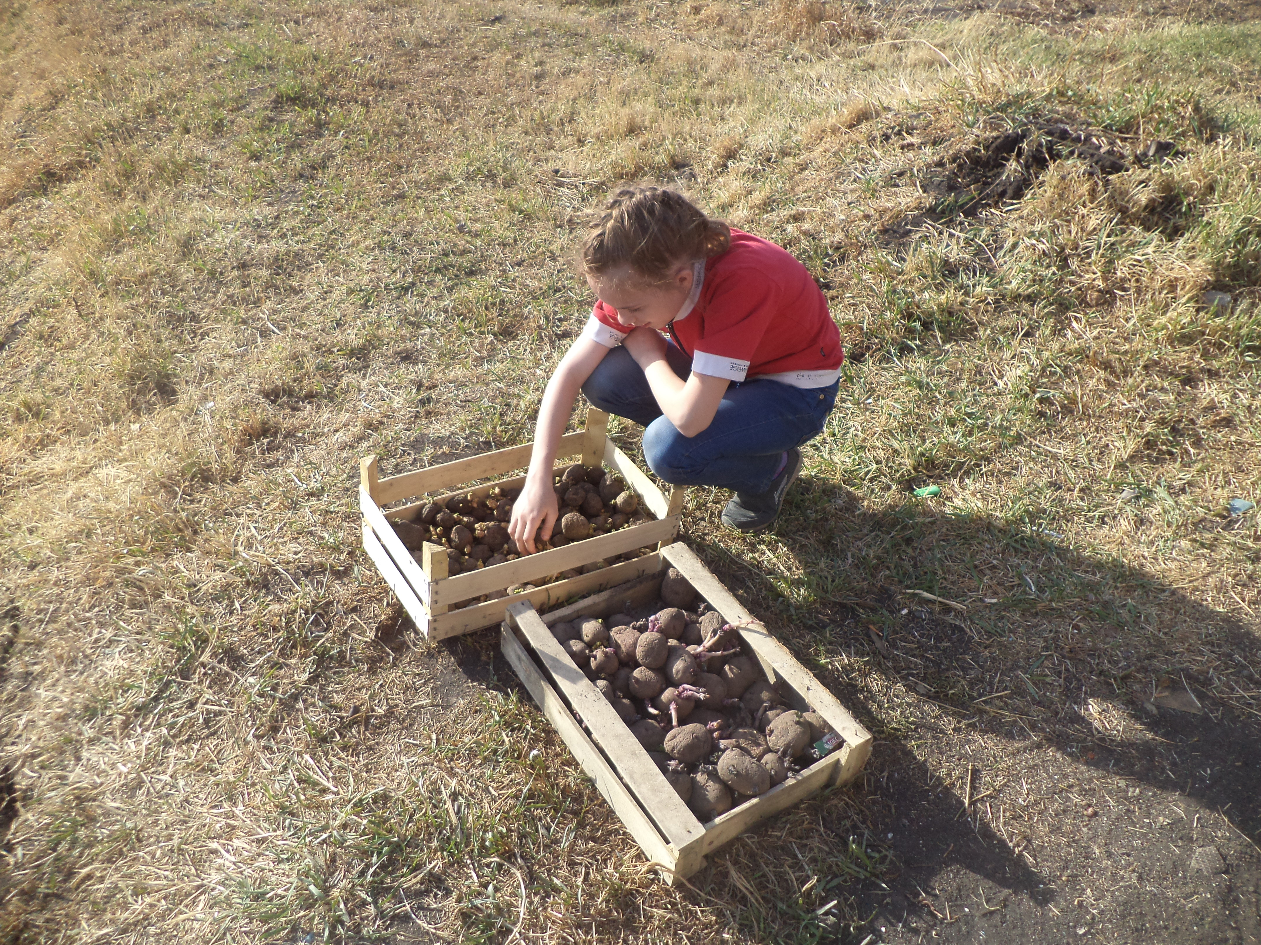

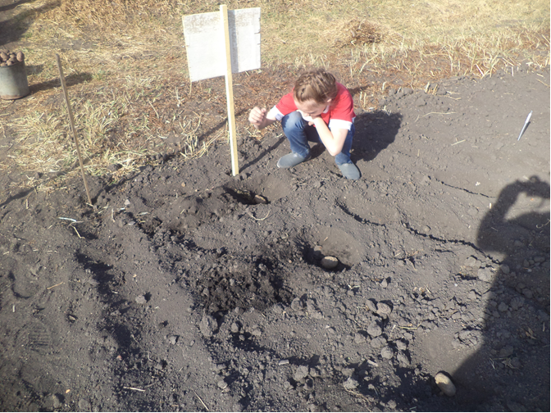
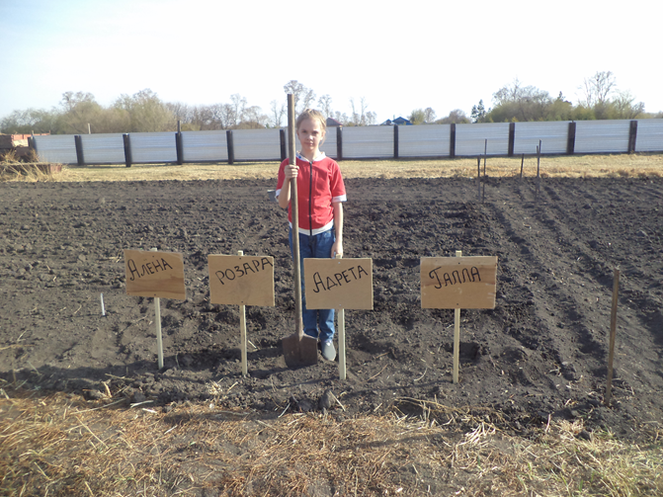

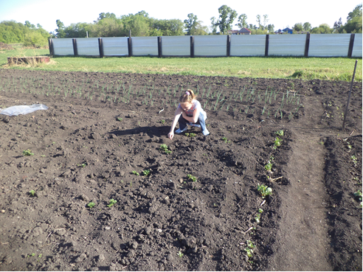

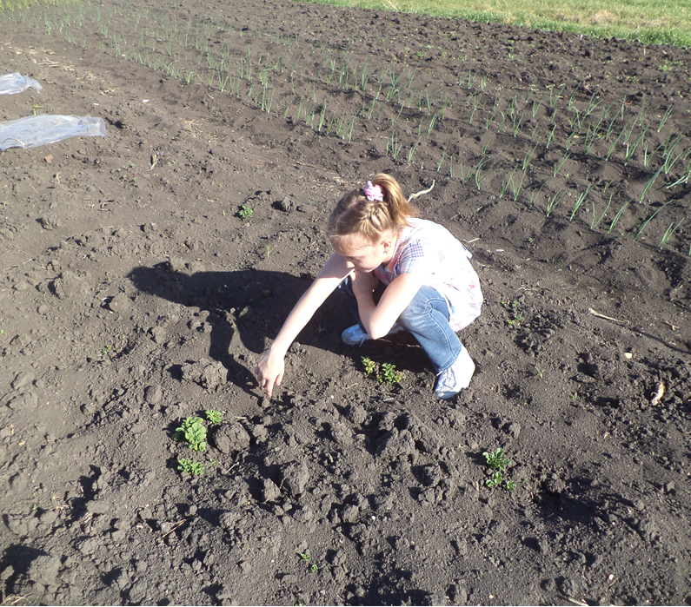

Спасибо за внимание
Мы потеряли летние фото.

